
Francella Rojas Castillo
UD3.1
MANIPULANDO DATOS
UD3.1
MANIPULANDO DATOS
BASES DE DATOS
Contenido
EJERCICIO 1: 3
DIAGRAMA RELACIONAL 3
CÓDIGO SQL 4
INGENIERÍA INVERSA 4

EJERCICIO 1:

Empecemos por crear una base de datos sencilla para nuestro negocio. Para ello, se deberá crear diagrama relacional, código SQL y mostrar la ingeniería inversa:
- Contamos con varios empleados. Cada empleado se identifica por su DNI/NIE, nombre, apellidos y fecha de nacimiento.
- Cada empleado trabaja en un departamento. Puede haber varios empleados trabajando en el mismo departamento, pero un empleado sólo puede trabajar en un departamento. Un departamento se identifica por su id, nombre y ubicación.
- Algunos empleados tienen un coche de la empresa, que sólo es utilizado por ese empleado. Un coche de empresa se identifica por su matrícula, su marca y su modelo.

DIAGRAMA RELACIONAL

CÓDIGO SQL
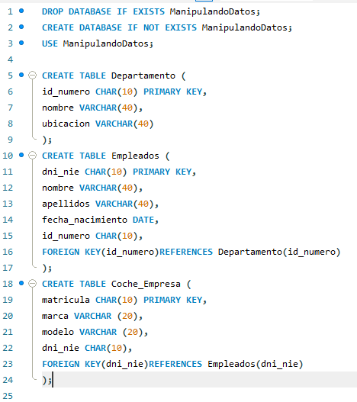

INGENIERÍA INVERSA
